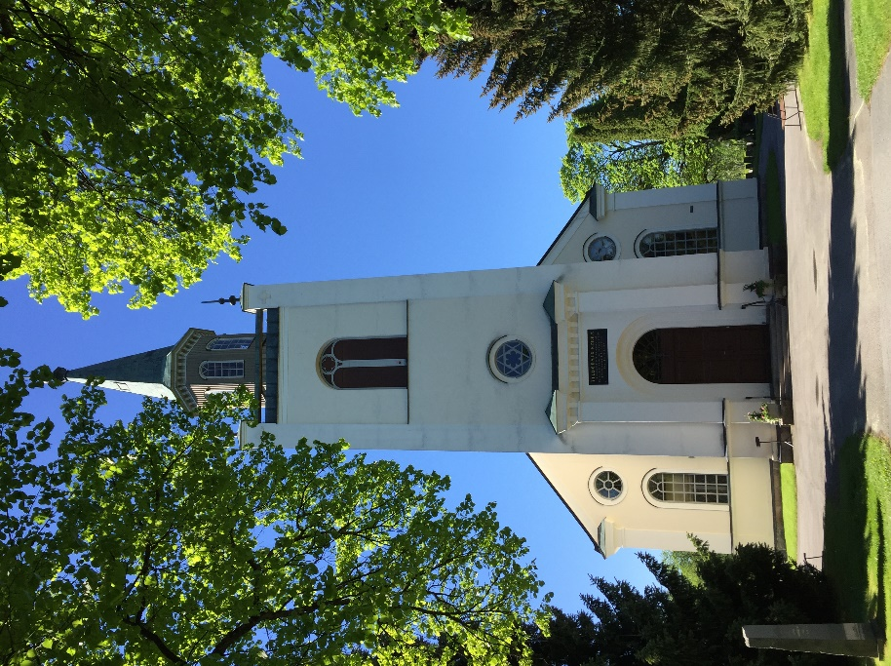SILBODALS KYRKA

1859

Kyrkans exteriör är välbevarad och ett typiskt exempel på den mer etablerade nyklassicismen.

Tornet kröns av en hög lanternin med spira omgiven av små hörntureller.

Kyrkorummet har genomgått flera stora förändringar under 1900-talet. Altarskulpturen och korfönstrets träreliefer är gjorda av konstnären Gunnar Torhamn.

Dopfunten är sannolikt från tidig medeltid.

Öppettider under perioden 29 juni- 31 juli

**Måndag till fredag kl. 12.00 – 15.30**

***På torsdagar 14.00 – 15.00 finns diakon eller någon annan från kyrkans***

***personal på plats.***

**Kvällsöppet torsdagar kl. 17.00 – 19.00**

(2/7, 9/7, 16/7, 23/7, 30/7)

***Lördag den 4 juli Kyrkobyggnadens dag***

***Kl. 9.00 – 12.00 samt 15.00 – 19.00***

***Kyrkan är även öppen i samband med:***

***Gudstjänst 5 juli kl. 11.00.***

***Konsert 12 juli kl.19.00.***

***Gudstjänst 19 juli kl. 11.00***

***Konsert 26 juli kl.19.00***

***se kyrknytt eller hemsidan.***